泰安市2023年初中学业水平考试
地理试题
本试题分第Ⅰ卷（选择题）和第Ⅱ卷（非选择题）两部分，共8页，满分50分。
考试时间60分钟。
注意事项：
1．答题前，请考生仔细阅读答题卡上的注意事项，并务必按照相关要求作答。
2．考试结束后，监考人员将本试题和答题卡一并收回。
第Ⅰ卷（选择题共15分）
每小题给出的四个选项中，只有一个正确答案。每小题1分，共15分。
2023年5月10日，搭载天舟六号货运飞船的长征七号遥七运载火箭，在我国文昌航天发射场发射成功。下左图为海南岛等高线示意图，下图为我国二十四节气图。完成下面小题。
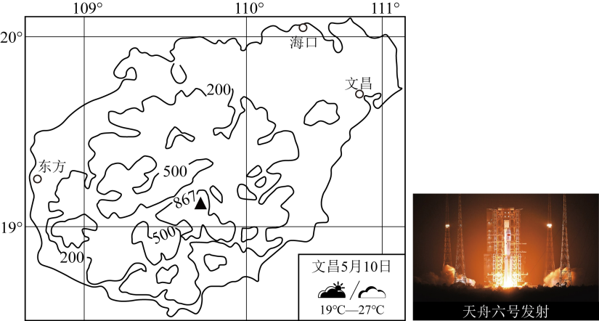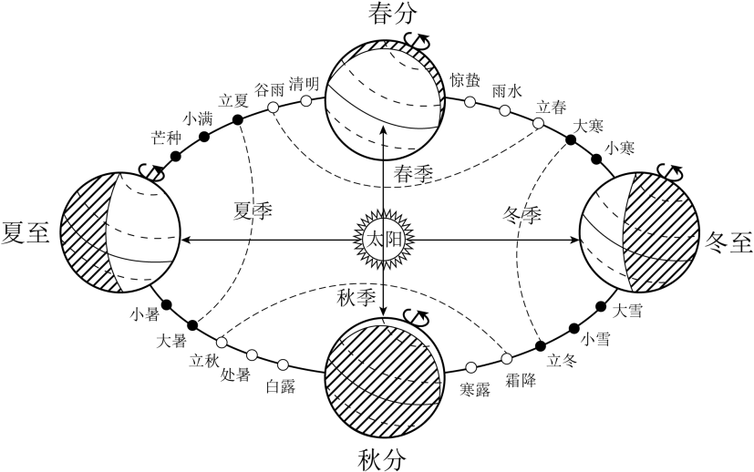
1. 文昌航天发射场的经纬度约为（ ）
A. 110.75°W，19.61°N B. 110.75°E，19.61°N
C. 110.75°W，19.61°S D. 110.75°E，19.61°S
2. 下列有关天舟六号发射日当天状况叙述，正确的是（ ）
①当天天气是“阴转多云”②最高气温27℃③气温日较差为8℃④天舟六号于夜间发射
A. ①②③ B. ①③④ C. ②③④ D. ①②④
3. 一岁四时春夏秋冬，相邻两个节气间相差约半个月。5月10日处于下列哪两个节气之间（ ）
A. 谷雨与立夏之间 B. 立夏与小满之间 C. 小满与芒种之间 D. 芒种与夏至之间
【答案】1. B 2. C 3. B
【解析】
【1题详解】
经度度数向东变大为东经，用符号E表示；经度度数向西变大为西经，用符号W表示；纬度度数向北变大为北纬，用符号N表示；纬度度数向南变大为南纬，用符号S表示。读图可知，文昌的经纬度是110.75°E，19.61°N。故选：B。
【2题详解】
读图可知，天舟六号发射日当天状况是：当天天气是多云转阴；最高气温27℃；气温日较差为8℃；根据天气判断，天舟六号于夜间发射。故选：C。
【3题详解】
已知，相邻两个节气间相差约半个月；春分为3月21日前后，与5月10日相差约50天，相差约3个多节气，故处于立夏与小满之间。故选：B。
【点睛】在经纬网上，利用经纬网可以确定地球表面任何一个地点的位置；可依据经度的变化规律，确定东西经度；依据纬度的变化规律，确定南北纬度。
4. 本州岛是日本最大的岛屿，自然环境独具特色。读图判断下列叙述正确的是（ ）
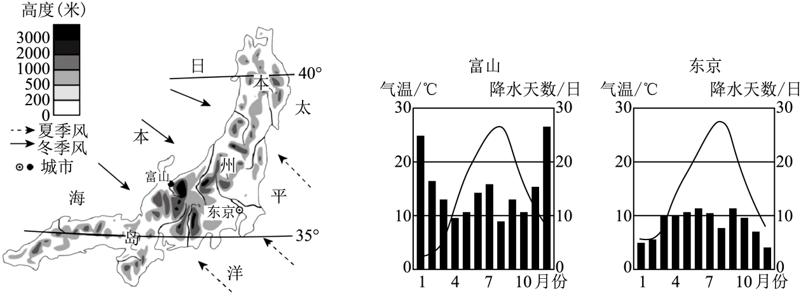
A. 富山受冬季风影响大，冬季降水天数比东京多 B. 东京地处山地迎风坡，富山位于背风坡
C. 富山气温年较差比东京小 D. 富山传统民居建筑材料较轻的原因是这里降雪较多
【答案】A
【解析】
【详解】读图可知，富山位于日本海沿岸，位于西北风的迎风坡，受冬季风的影响大，冬季降水的天数比东京多，A正确，B错误；富山气温年较差比东京大，C错误；富山传统民居建筑材料较轻的原因是这里地震灾害多发，D错误。故选A。
雅万高铁是中国和印度尼西亚“一带一路”建设的标志性项目，预计2023年6月实现运营。下图是雅万高铁示意图，据图完成下面小题。
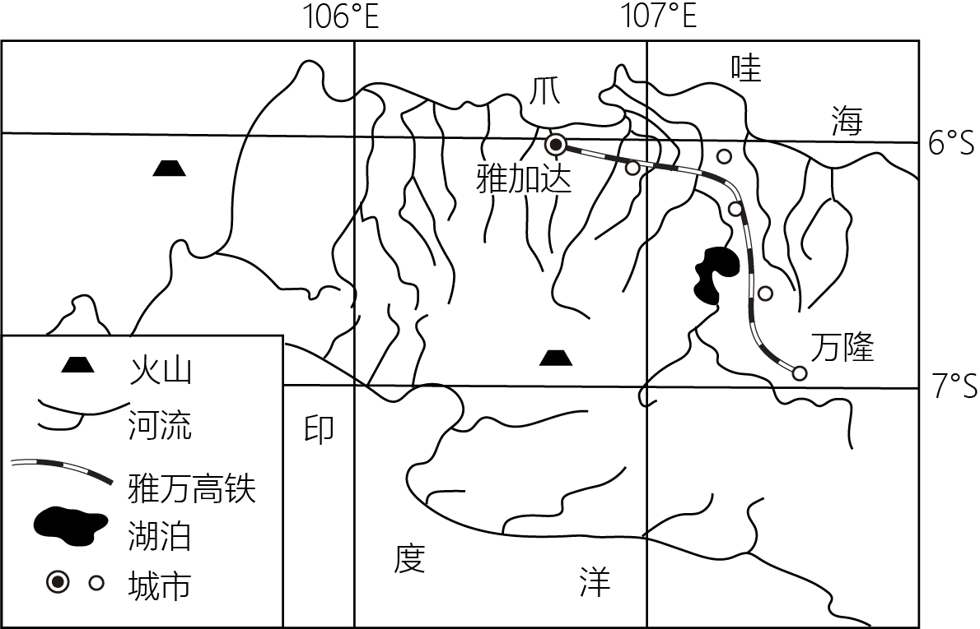
5. 下列有关雅万高铁的叙述，正确的是（ ）
①利于印度尼西亚经济发展
②利于中国高铁走向世界
③利于发展中国家团结合作
④促使印度尼西亚人口分布更加均衡
A. ①②③ B. ①②④ C. ①③④ D. ②③④
6. 修建该铁路要重点克服的困难是（ ）
A. 高寒缺氧 B. 冻土广布 C. 沙丘流动 D. 地震频繁
【答案】5. A 6. D
【解析】
【5题详解】
雅万高铁是印度尼西亚境内的铁路，故有利于印度尼西亚经济发展，①正确；雅万高铁是中国与印度尼西亚合作并帮助印度尼西亚修建的铁路，故利于中国高铁走向世界，②正确；中国与印度尼西亚都是发展中国家，两国之间的合作属于发展中国家的团结与合作，③正确；雅万高铁的修建不会改变印度尼西亚人口分布格局，④错误，故选：A。
【6题详解】
雅万高铁在印度尼西亚境内，该地区属于热带雨林气候，全年炎热多雨，不存在高寒缺氧与冻土，也不存在沙丘，ABC均错误；印度尼西亚地处亚欧板块、太平洋板块、印度洋板块的交界地带，火山地震频繁，D正确。故选：D。
【点睛】印度尼西亚是东南亚面积最大的国家，属于热带雨林气候，火山地震频繁，有“火山之国”的称号。
中东地区是我国古代丝绸之路的必经之地，唐朝瓷器上曾出现大量的椰枣纹。2022年11月21日至12月18日，世界杯在中东卡塔尔举办，体育场上“中国元素”大放异彩，以椰枣碗和珐琅灯笼为灵感设计的卢赛尔球场由中国承建，屋面由最先进的聚四氟乙烯膜制成，既可以防止沙尘，还可免受高温影响，减少制冷系统的负担，并可提供充足的自然光照。依据图文资料完成下面小题。
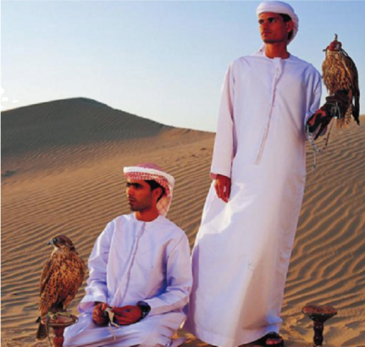
7. 上图中有关卡塔尔世界杯官方吉祥物——拉伊卜的说法正确的是（ ）
①吉祥物的设计体现了当地服饰特点
②白色长袍是为了防风、保暖
③当地居民主要为黑色人种，多信仰基督教
④11～12月份举办世界杯的原因是温度较适宜
A. ①② B. ①④ C. ②③ D. ③④
8. 下列有关体育场设计的叙述，不正确的是（ ）

A. 以椰枣碗为设计灵感的椰枣是中东地区主要的农产品
B. 防沙、隔热、节能的屋面设计体现了中国先进的科学技术
C. 两国间的经济合作被称为“南北合作”
D. 中国文化与中东地区阿拉伯文化源远流长
【答案】7. B 8. C
【解析】
【7题详解】
卡塔尔世界杯官方吉祥物——拉伊卜的设计体现了当地服饰特点，①正确；卡塔尔男子的服饰是白色长袍，因为当地气候炎热，白色长袍可以阻挡风沙，可以减少吸热，防止人体的水分蒸发过快，②错误；卡塔尔当地的居民主要是阿拉伯人，主要为白色人种，信仰伊斯兰教，③错误；卡塔尔位于阿拉伯半岛，属于热带沙漠气候，11～12月份举办世界杯的原因是温度较适宜，④正确；综上所述，B正确；ACD均不符合题意。故选B。
【8题详解】
结合所学知识可知，椰枣是枣椰树的果实，主要生长在中东地区，以椰枣碗为设计灵感的椰枣是中东地区主要的农产品，A正确；读题干可知，屋面由最先进的聚四氟乙烯膜制成，既可以防止沙尘，还可免受高温影响，减少制冷系统的负担，并可提供充足的自然光照，B正确；卡塔尔和中国都是发展中国家，两国间的经济合作被称为“南南合作”，C错误；唐朝瓷器上曾出现大量的椰枣纹。2022年11月21日至12月18日，世界杯在中东卡塔尔举办，体育场上“中国元素”大放异彩，体现了中国文化与中东地区阿拉伯文化源远流长，D正确。故选C。
【点睛】2022年世界杯也是世界杯举办的第二十二届。在卡塔尔地区举办的大型国际比赛也是历史上的一次跨世纪的改变，因为本次世界杯举办是第二次在亚洲地区举办，而且也是首次在中东国家举办，同时，这场比赛也是首次在冬季举办的一次国际赛事。卡塔尔国家也是首次成为2022年世界杯足球的主办国。卡塔尔国家的具体位置是在波斯湾西海岸的半岛上，卡塔尔同时和阿联酋和沙特阿拉伯的国家接壤，也是亚洲西部的一个典型阿拉伯国家海岸线也非常的长，该国大部分都被波斯湾所环绕。
9. 2023年5月11日到12日，有“龙卷风走廊”之称的美国中部地区遭受了20多场龙卷风的袭击。读“美国农业带分布图”和“美国年均龙卷风发生频次图”，判断下列叙述正确的是（ ）
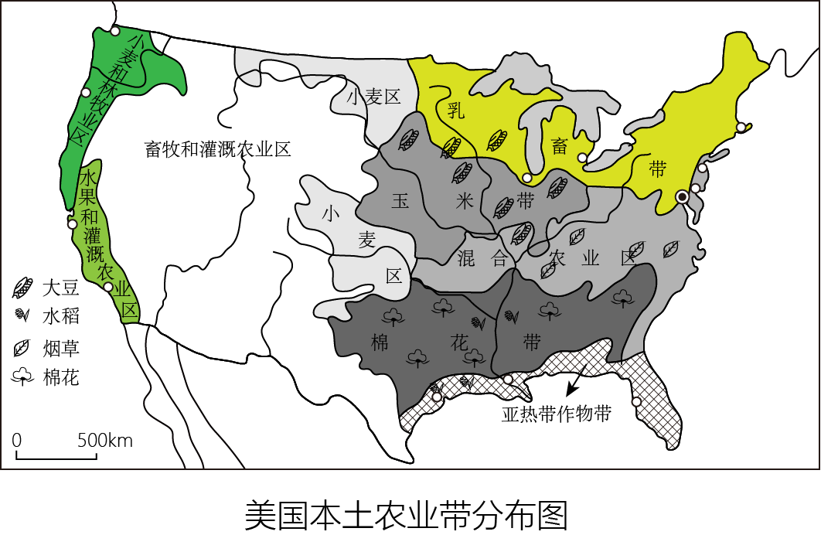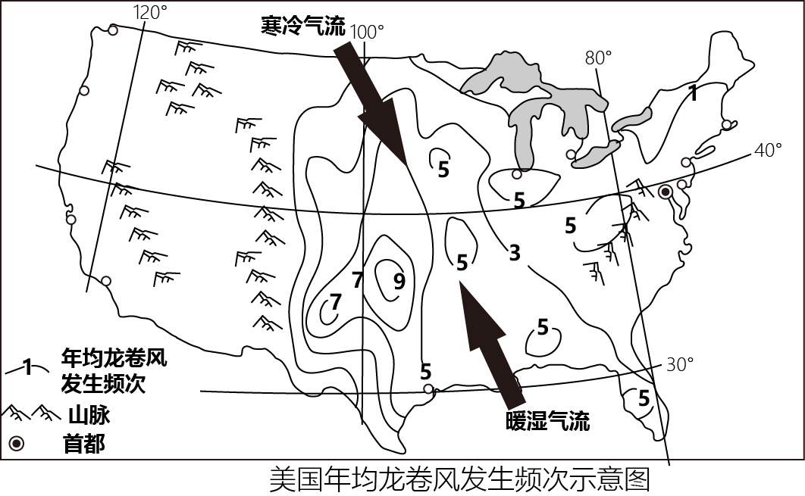
①美国农业实现了地区生产的专业化
②乳畜带是受龙卷风影响最多的地区
③美国中部平原地形是造成龙卷风多发的原因之一
④遇到龙卷风时，要冷静镇定，远离门窗、大树、电线杆等
A. ①②③ B. ②③④ C. ①②④ D. ①③④
【答案】D
【解析】
【详解】读图可知，美国不同的区域种植不同的农作物，即实现了农业地区生产的专业化，①正确；由图中信息可以看出，小麦区是受龙卷风影响最多的地区，②错误；美国中部为平原地区，从北冰洋南下的寒冷气候和从墨西哥湾北上的暖湿气流相遇，由此便形成了龙卷风，③正确；遇到龙卷风时，要冷静镇定，远离门窗、大树、电线杆等，④正确，故选D。
热带雨林是人类的朋友，它是大自然赐予地球最宝贵的资源，具有巨大的经济效益和环境效益，目前在撒哈拉以南非洲和巴西有大面积分布，两地在人文、自然环境、资源和经济发展方面有着很多相似之处。下图为两地雨林和资源分布图，完成下面小题。
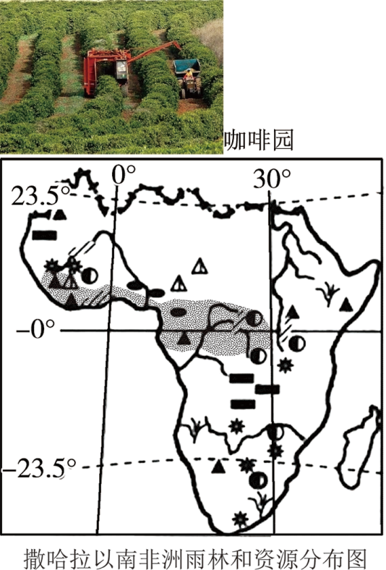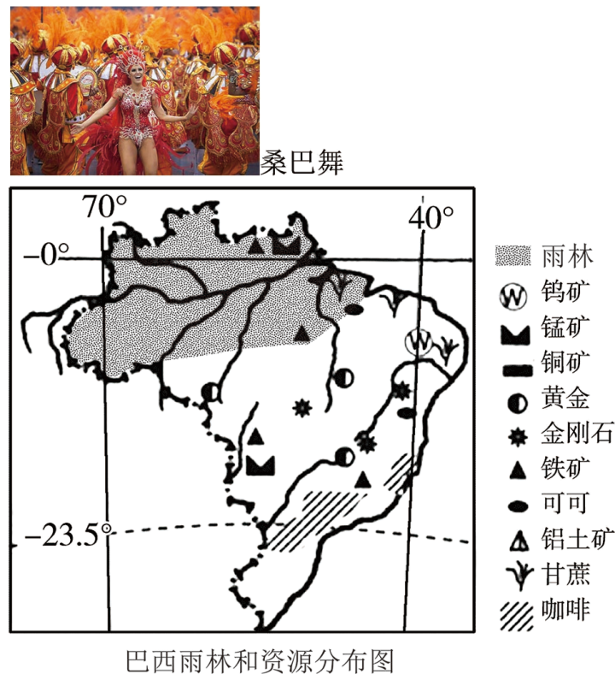
10. 下列能体现热带雨林经济效益的是（ ）
A. 雨林能调节全球气候 B. 雨林能提供生物生存环境，维护生物多样性
C. 雨林能提供木材、药材、食品等 D. 雨林能吸收二氧化碳，减轻温室效应
11. 撒哈拉以南非洲和巴西在文化、资源和经济等方面均有历史渊源，目前两地都处在民族经济快速发展阶段。下列有关两地的叙述正确的是（ ）
①在巴西的咖啡种植园中能看到许多非洲黑人
②巴西热情的桑巴舞融合了非洲的鼓乐和舞蹈
③巴西产量居世界首位的热带经济作物—咖啡，原产于撒哈拉以南非洲
④目前现代工业在两地的经济发展中占主导地位
A. ①②③ B. ②③④ C. ①②④ D. ①③④
【答案】10. C 11. A
【解析】
【10题详解】
热带雨林具有巨大环境效益和经济效益，其环境效益为全球提供新鲜空气、调节全球气候，保护土壤、防止土壤侵害、涵养水源、保护淡水资源、维护生物多样性、吸收二氧化碳、提供生物生存环境等，提供木材、药材、食品等属于经济效益，C正确，ABD错误。故选C。
【11题详解】
受历史上移民的影响，撒哈拉以南的非洲黑人迁移到了南美洲的巴西等地，故在巴西的咖啡种植园中能看到许多非洲黑人，①正确；受非洲文化的影响，巴西热情的桑巴舞融合了非洲的鼓乐和舞蹈，②正确；根据所学知识可知，巴西产量居世界首位的热带经济作物—咖啡，其原产于撒哈拉以南非洲，③正确；撒哈拉以南非洲是以初级产品为主的经济，许多国家发挥各自在矿产、森林、畜产品和热带经济作物方面的优势，生产一、二种工业发达国家需要的原料、半成品等初级产品，现代工业比重并不高，④错误。综上所述，①②③正确，故选A。
【点睛】亚马孙河流域分布着地球上面积最大的热带雨林——亚马孙雨林，60%位于巴西境内。热带雨林为全球提供新鲜空气；调节全球气候；涵养水源，保护淡水资源；保护土壤，防止土壤侵蚀；提供良好的生物生存环境，维护生物多样。热带雨林遭到破坏，会造成水土流失加剧、生物多样性锐减、影响全球气候。
12. 塑料降解需要100～200年以上时间，它在给人们的生活带来方便的同时，也给环境带来了后患。生产一个塑料袋，会产生0.1克碳排放。碳排放增加是造成全球气候变暖的原因之一，全球变暖正威胁着企鹅的家园。结合漫画，判断下列叙述不正确的是（ ）
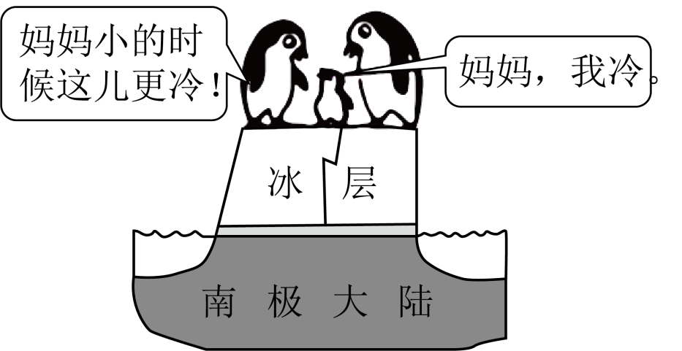
A. 减少碳排放是保护企鹅家园的途径之一 B. 塑料焚毁或填埋会污染大气、水源等
C. 企鹅母子对话说明了全球气候变暖的趋势 D. 为使小企鹅不再受冻，应扩大塑料袋的生产规模
【答案】D
【解析】
【详解】企鹅母子对话说明了全球气候变暖的趋势，减少碳排放是缓解全球变暖的措施之一，塑料焚毁或填埋会污染大气、水源等，ABC正确；扩大塑料袋的生产规模会造成环境的污染，D错误。故选D。
13. “深耕蔚蓝，向海图强”。解决好14亿多人的吃饭问题，要树立大食物观，既向陆地要食物，也向海洋要食物，耕海牧渔，建设海上牧场——“蓝色粮仓”。目前立体化养殖的智能网箱和多功能海上平台的发展利用，对国家海洋经济发展和食品安全意义重大。下列叙述正确的是（ ）
①发展多种海洋产业，拓展经济发展空间
②扩展渔业立体空间，提高渔业产量
③改善海域生态环境，保障农产品供应安全
④建设好海洋牧场就能解决好14亿多人的吃饭问题
A. ①②③ B. ②③④ C. ①②④ D. ①③④
【答案】A
【解析】
【详解】立体化养殖的智能网箱和多功能海上平台，通过投放人工鱼礁，为贝、藻、鱼类提供栖息和繁育场所，有利于发展多种海洋产业，拓展经济发展空间；有利于扩展渔业立体空间，提高渔业产量，①②正确；建设海上牧场，有利于提高开发海洋资源的效率，减少污染及对海洋资源的破坏，有利于改善海域生态环境，保障农产品供应安全，但不能完全解决我国14亿多人的吃饭问题，③正确，④错误。根据以上分析可知，①②③对应的A正确；④所在的BCD错误。故选A。
14. 在国家实施“长三角一体化”、“长江经济带”和“粤港澳大湾区”三大战略建设中，区域协调发展尤为重要。下列有关三大战略的叙述，不正确的是（ ）
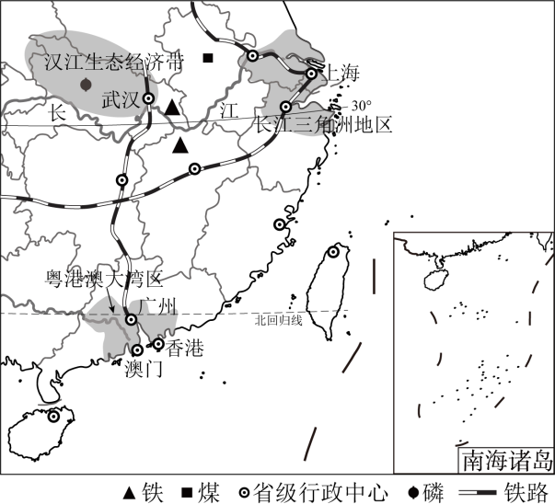
A. CEPA的签署，促进了粤港澳大湾区的经贸合作
B. 高速铁路和高速公路的发展，使长三角地区实现了同城效应
C. 武汉市连接南北，可通过京九线连接粤港澳大湾区
D. 汉江生态经济带比长三角和粤港澳大湾区具有的优势条件是矿产资源丰富
【答案】C
【解析】
【详解】内地与香港、澳门特别行政区签署《关于建立更紧密经贸关系的安排》称为“CEPA”，这有利于促进粤港澳大湾区的经贸合作，A正确；高速铁路和高速公路的发展，使长三角地区的人们联系更加紧密，实现了同城效应，B正确；武汉市位于京广线，并没有位于京九线上，C不正确；从图示来看，汉江生态经济带有煤、铁、磷等矿产资源，弥补了长三角与粤港澳大湾区不足之处，故是优势条件，D正确。故选：C
15. 《国家中长期铁路网规划》中，“京台高铁”被设计为八条纵向的主通道之一，坐上高铁去台湾旅游将不再是梦想。下列叙述正确的是（ ）
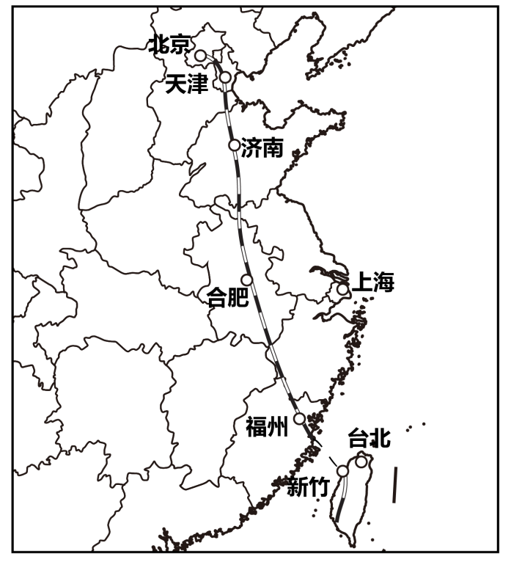
①图中铁路是连接北京到台州的铁路
②北京是全国的政治中心
③台湾省包括台湾岛，以及附近的澎湖列岛、钓鱼岛等许多小岛
④解决台湾问题、实现祖国完全统一，是全体中华儿女的共同愿望
A. ①②③ B. ②③④ C. ①②④ D. ①③④
【答案】B
【解析】
【详解】读图可知，图中铁路是连接北京到台湾省台北市的铁路，①错误；北京是全国的政治中心、文化中心、国际交往中心、科技创新中心，②正确；台湾省包括台湾岛，以及附近的澎湖列岛、钓鱼岛等许多小岛，是我国固有领土，③正确；解决台湾问题、实现祖国完全统一，是全体中华儿女的共同愿望，④正确。综上所述可知B正确，ACD均不符合题意。故选B。
第Ⅱ卷（非选择题共35分）
16. 一个“诗和远方”的地方和“冰火两重天”的神奇国度——冰岛，是第一个与我国签署自由贸易协定的欧洲国家。某同学查阅了冰岛相关地图以及该国气温曲线和降水量柱状图，并且绘制了该国基本内容框架图，请结合地图和资料将框架图补充完整。
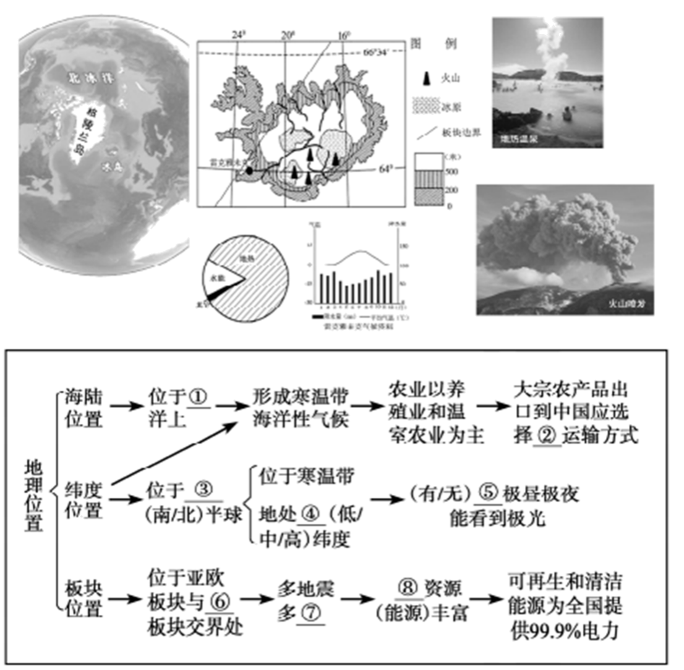
①___②___③___④___⑤___⑥___⑦___⑧___
【答案】 ①. 大西 ②. 海洋 ③. 北 ④. 高 ⑤. 无 ⑥. 美洲 ⑦. 火山 ⑧. 地热
【解析】
【详解】读图可知，冰岛为欧洲第二大岛，位于③北半球的①大西洋北部，格陵兰岛和英国中间，北临格陵兰海，西北隔丹麦海峡和格陵兰相邻，东北部为挪威海。靠近北极圈，位于63.5°N至66.5°N之间，属于寒温带，地处④高纬度。由于位于北极圈之外，⑤无极昼极夜现象。因受北大西洋暖流影响，属温带海洋性气候，气温较同纬度其他地区温和，7月份平均温度11.7摄氏度，1月份平均温度1.4摄氏度，年平均温度5.5摄氏度。夏季日照时间长，冬季极短，农业以养殖业和温室农业为主，由于四面环海，大宗农产品出口到中国应选择价格低廉的②海洋运输。冰岛位于亚欧板块与⑥美洲板块的交界处，地壳运动活跃，多⑦火山和地震，⑧地热资源丰富，地热能属于可再生和清洁能源，为全国提供约99.9%的电力。
17. “气候是河流之父，地形是河流之母”。结合以下图文资料，完成“地形、气候、河流间相互影响”的主题探究活动。
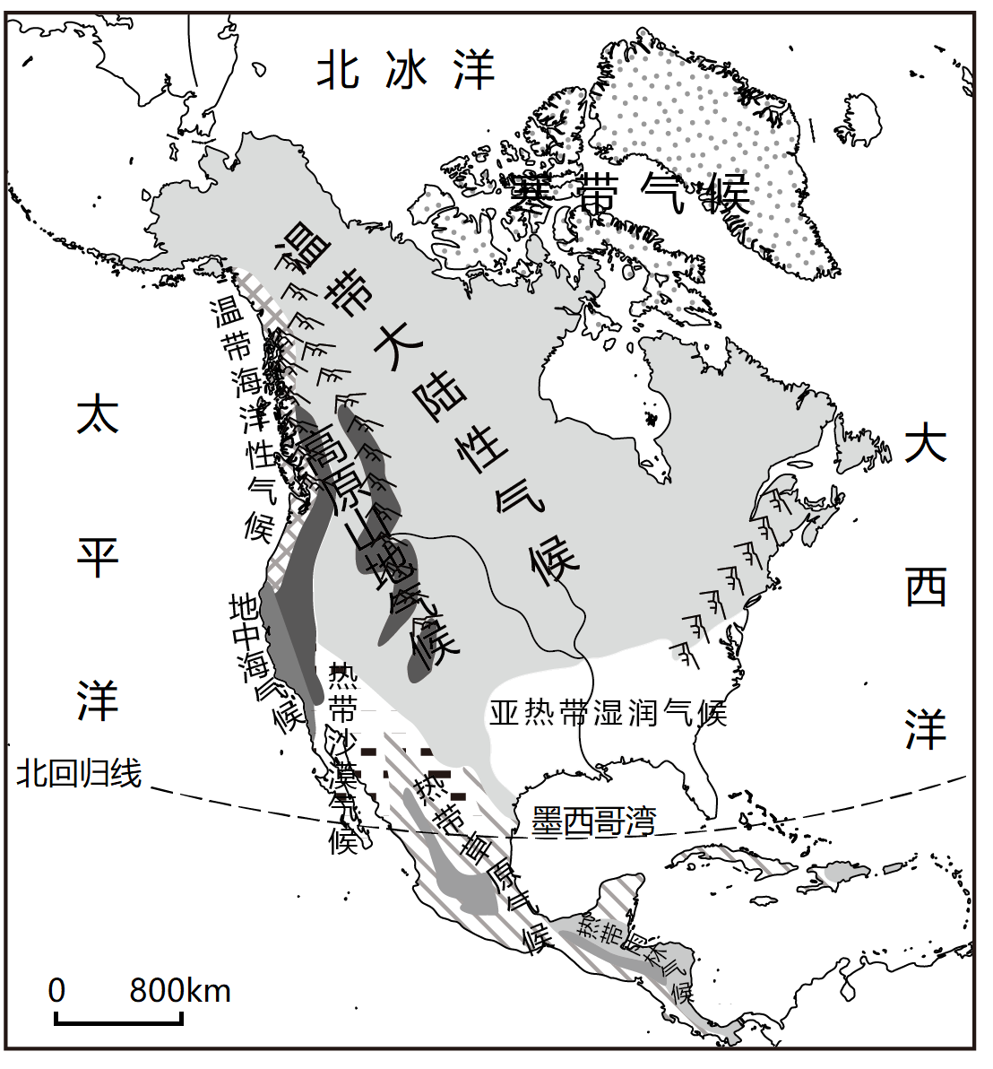
主题一：地形与气候
地形起伏不仅使它本身的气候显著不同，而且高耸绵亘的山脉，往往是低层空气流动运行的障碍。
（1）“人间四月芳菲尽，山寺桃花始盛开”。说明了气温随地势的变化规律是____。
（2）北美洲西部沿海北纬40°～60°之间的气候类型是____气候，该气候南北狭长分布的原因是____。
主题二：地形与河流
“水随山而行，山界水而止”激情与温顺的河流冲洗着地球表面，塑造了千姿百态的地表形态。
（3）“滚滚长江东逝水”；俄罗斯西伯利亚地区的河流随势流入北冰洋。亚洲地势中间高，四周低，河流呈____状向四周分流。
（4）一般而言，山区河流流速较快，____资源丰富；平原地区河流流速较慢，具有一定____价值。
（5）地表河水冲刷河床及沿岸，形成不同的地表形态。如峡谷、冲积平原、河口____洲。
主题三：气候与河流
“河流承载着四季的变化”气候影响河流水的来源与水文特征。
（6）湿润、半湿润地区的外流河水主要来自于____，如长江、黄河；干旱地区的内流河水主要来自于高山冰雪融水，如塔里木河。
（7）热带雨林气候区河流流量____（大/小），温带大陆性气候区河流一般有结冰期。由此可见，自然环境各地理要素之间相互影响、相互作用，构成一个统一的整体。
【答案】（1）气温随海拔高度的升高而降低
（2） ①. 温带海洋性 ②. 受西部高大山脉的阻挡
（3）放射 （4） ①. 水能 ②. 航运
（5）三角 （6）大气降水
（7）大
【解析】
【分析】本题以北美洲气候示意图等为材料，涉及地形、气候、河流间的相互影响等相关知识，考查学生的读图能力以及根据所学知识解决问题的能力。
【小问1详解】
“人间四月芳菲尽，山寺桃花始盛开”意思是人间四月，繁花落尽，而山上古寺的桃花却刚刚盛开，描述的是气温的垂直差异。这是由于气温随海拔的升高而降低造成的（大致海拔每升高100米，气温降低0.6℃）。
【小问2详解】
据图可知，北美洲西部沿海北纬40°～60°之间，分布着狭长的温带海洋性气候。北美洲西部多高大的山脉，由于山脉多为南北走向，来自太平洋的湿润空气仅能到达西部沿海地区，不能深入内陆，使得北美洲的温带海洋性气候仅分布于西部沿海的狭长地带。
【小问3详解】
亚洲中部以青藏高原和帕米尔高原地势最为高峻，四周分布着较低的地形单元，如西西伯利亚平原、中西伯利亚高原、东北平原、华北平原、恒河平原等，使得亚洲地势中间高，四周低，受地形影响，亚洲的大河多发源于中部的山地、高原，呈放射状流向周边的海洋。
【小问4详解】
山区地势崎岖，河流落差大，水流湍急，水能资源丰富。平原地势较为平坦，水流平缓，具有一定的航运价值。
【小问5详解】
河口处水流速度骤减，常有大量泥沙沉积而形成三角形沙洲，被称为河口三角洲。
【小问6详解】
湿润、半湿润地区位于我国东部季风区，受夏季风影响，降水丰沛，河流多为外流河，外流河水也主要来自于大气降水。
【小问7详解】
热带雨林气候区，全年高温多雨，降水丰沛，河流流量大。
18. 大美吉林我的家。吉林省的小明同学，怀着对家乡深沉的热爱，用地理特有的视角，向远方的客人推介自己的家乡。请你结合小明同学的资料，一起感受美丽的吉林，并完成文中问题。
吉林有形态最美的雪花，有口感最好的大米，有世界级的山珍与水源，有秀丽的水乡泽国，更有硬气的老工业基地。吉林虽然低调，但从不缺少惊喜，这片18.7万平方公里的土地，到底还藏着多少宝藏？听我娓娓道来。
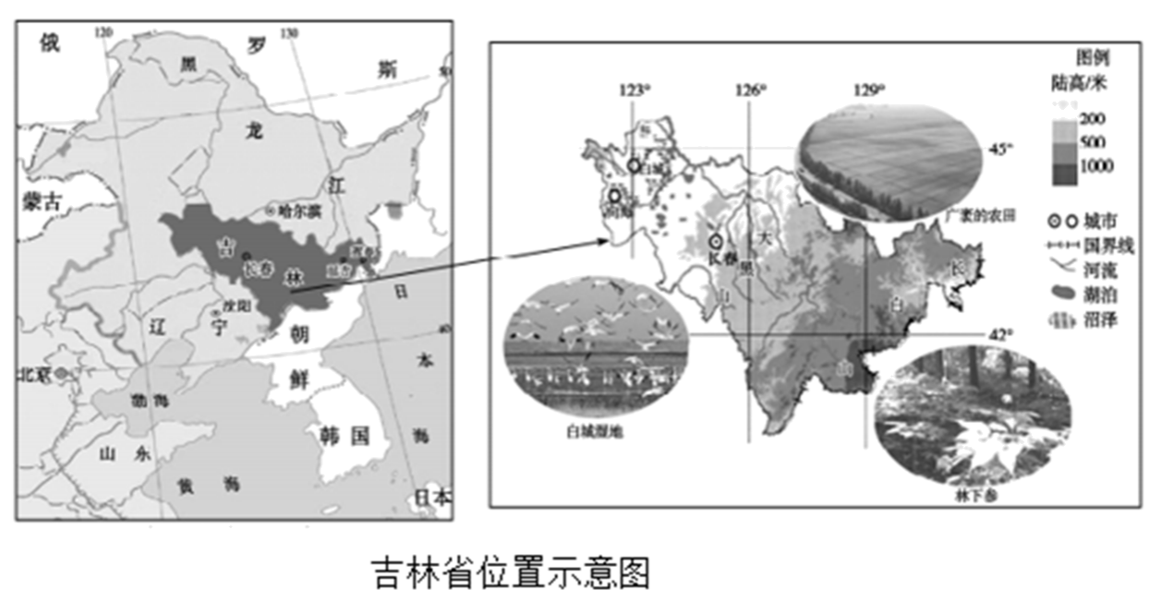
【三个吉林】
（1）地处东北亚地理中心位置的吉林，总体地势____。以大黑山为界，可将吉林划分为三部分：“东吉林”是____（地形类型或地形区），山珍大多来自这里；“中吉林”是泛着油光的____，支撑起吉林80%的粮食产量；“西吉林”是茫茫草原、湖泡与湿地，牛羊成群，水产丰裕。
【中国粮仓】
（2）东北水稻，地处世界黄金粳稻带（北纬40°～45°）上的吉林中部地区，是东北优质水稻种植的核心区域（生产基地）。山好、水好、地好、气候好，加上勤劳的吉林人民，造就了洁白晶莹，质地密实，重如砂，亮如玉，溢馨香的吉林大米，即使生米也能闻到扑鼻的香味。请从气候和地形角度分析吉林水稻种植的有利条件。
（3）2021年，吉林粳稻种植面积1300万亩，稻谷总产量125亿斤，其中一半以上销往省外，供给全国。吉林玉米产量达到600亿斤左右，产量居全国第二，出口量稳居全国第一。吉林稻米和玉米的商品率____（高/低），原因是____。
【北方肉库】
（4）吉林的中部和西部，都是我国北方优势肉牛的主产区。长春的某牛肉生产企业出口量连续多年占全国50%的份额。喂养牛羊的饲料来自作物秸秆，吉林全省饲料化利用秸秆1216万吨，实现了从“粮仓”到“肉库”的华丽升级。从可持续发展的角度分析秸秆饲料化对种植户和养殖户各产生了怎样的积极影响。____。（选择一方作答即可）
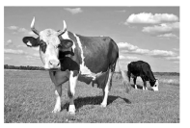
【商圈C位】
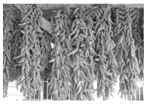
（5）吉林是东北亚经济枢纽，具有老工业基地振兴优势。韩国市场上80%的明太鱼来自吉林东部长白山区的延边，进口辣椒的80%来自吉林西部湿地草原上的洮南；近海的珲春，是东北亚重要的海产品加工集散地；群山环绕的梅河口，隐藏着一个“全球松子贸易帝国”；从“一汽解放”到“长客高铁”，“吉林制造”令国人骄傲。简要分析吉林占据东北亚商圈C位的位置优势。
【希望田野】
（6）吉林农业种出了满满的“科技感”，大规模机械化作业水平达到90%以上，生物技术在病虫害防治中普遍应用，田地里安装摄像头，无线传感器实时采集光照、温度、湿度等参数，田间环境实时掌控，育苗、插秧、收割、仓储、加工全程信息化，庄稼情况尽在农民伯伯的手机中。从确保国家粮食安全和食品安全的角度分析科技发挥了哪些作用。
【答案】（1） ①. 东高西低##东南高西北低 ②. 山地##长白山 ③. 黑土地（东北平原）
（2）温带季风气候，夏季水热充足，雨热同期，昼夜温差大；平原地区地形平坦，土壤肥沃
（3） ①. 高 ②. 地广人稀，粮食自身消费少
（4）对种植户：秸秆资源化，增加收入；对养殖户：利用秸秆饲料节约成本，增加收入
（5）位于东北亚中心位置，与俄罗斯、朝鲜相邻，与韩国、日本空间距离较近
（6）机械化使用，信息化管理，提高了农业生产效率；生物技术的应用，减少了病虫害，提高了产品质量；减少农药化肥使用量，减少环境污染等。
【解析】
【分析】本题以吉林省为材料，涉及东北地区自然条件、农业发展、工业发展等相关内容，考查学生调动和运用相关知识点解决问题的能力。
【小问1详解】
从等高线颜色可以清晰看到，吉林省东部地区高度在1000米以上，西部地区高度在200米以下，整体东高西低（东南高西北低）；东部地区为长白山，属于山地地形；中吉林发展粮食种植业离不开东北平原的黑土地，土壤肥沃，利于农业发展。
【小问2详解】
本题要求从气候和地形角度分析吉林水稻种植的有利条件。从气候来看，吉林地处东北平原中部，属于温带季风气候，夏季高温多雨，雨热同期，水热条件好，且中纬度地带，昼夜温差较大；从地形来看，该地地处东北平原，平原地区地形平坦，且黑土地众多，土壤肥沃，利于农业发展。
【小问3详解】
吉林省稻谷总产量125亿斤，玉米产量达到600亿斤左右，产量丰富，人口较为稀少，相对地广人稀，粮食自身消费少，故其稻米和玉米的商品率高。
【小问4详解】
本题从可持续发展的角度回答。对于种植户而言，将秸秆资源化，可以实现秸秆营收，能够增加经济收入；对于养殖户而言，利用秸秆喂养牛羊，可以使得饲料使用减少，节约养殖成本，也能增加收入。
【小问5详解】
C位所代表的是中心位置。从位置来看，吉林省位于东北亚居中位置，处于接近中心的位置，周边与俄罗斯、朝鲜相邻，同时与韩国日本空间距离也较近，其地理位置优越，占据东北亚商圈C位的位置优势。
【小问6详解】
本题要从国家粮食安全和食品安全的角度回答。材料提及，大规模机械化作业水平达到90%以上，机械化的投入使用，将田间环境信息化管理，实现田间环境实时掌控，能够提高农业生产效率，提高粮食安全；同时生物技术在病虫害防治中普遍应用，可以减少病虫害，提升粮食品质，也能提高粮食质量；生物技术的使用，田间环境实时掌控，可以减少农药化肥使用量，也能减少环境污染，进一步促进食品安全。
19. 泰山天山根连根，鲁喀人民心连心。2023年5月15日，泰安援疆人员到达喀什岳普湖县，开启为期三年援疆工作，为岳普湖县的经济发展、教育等事业提供有力支持。读图完成下列问题。
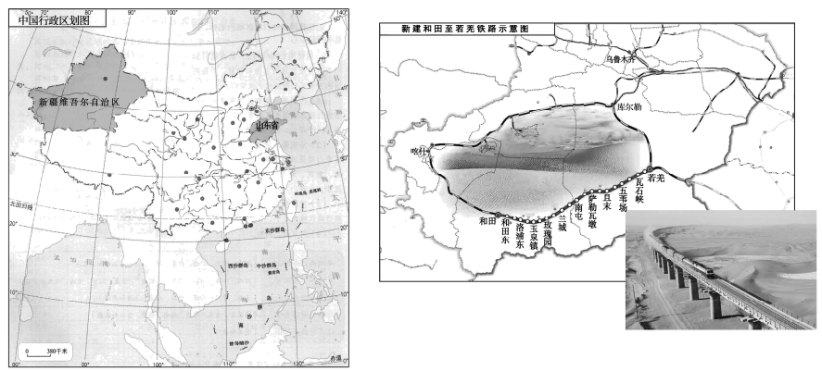
【行前篇】
（1）卓老师上中学的儿子小航知道爸爸要去援疆的消息非常高兴，马上查阅（ ）（选择），了解喀什岳普湖的气候情况。
A. 新疆维吾尔自治区行政区划图 B. 岳普湖气候资料图
C. 新疆维吾尔自治区地形图 D. 岳普湖电子地图
（2）小航利用自己所了解的地理知识为爸爸准备了“援疆随身物品储备包”，你认为小航应该准备哪些物品？____。（至少两种）
【出行篇】
（3）卓老师乘飞机在新疆上空领略“西部胜景”，沙漠中一条“巨龙”映入眼帘，美丽的空姐告诉他，这是“悬挂”在沙漠中的和若铁路。沙漠中铁路“悬挂”的原因是____，该铁路开通对本区域发展的有利影响有____。
【践行篇】
（4）卓老师在受援学校的第一节课上这样说道：我来自五岳之首的泰山脚下，它位于山东省中部，我们省的行政中心是____市，人口9000多万，居全国第二位……。
（5）周末，卓老师在与同事艾买提老师的聊天中了解到：骆驼的红细胞和部分基因与其耐渴能力有关，在长时间缺水时，可由驼峰和腹腔的脂肪氧化形成代谢水。由此卓老师终于明白了骆驼为什么能适应本地____的自然环境。同时，卓老师还品尝了艾买提老师带来的葡萄，感觉味道比家乡的葡萄还要甜，试说出其原因。____。艾买提老师说：这是你们援建的葡萄园里的葡萄，它给我们带来了可观的收入，……请你为当地葡萄产业发展献计献策。____。
【答案】（1）B （2）防晒衣；防晒帽；防晒霜；太阳镜；羽绒服等
（3） ①. 防止被沙漠掩埋 ②. 方便沿线人们出行；加强区域联系，带动沿线资源开发；促进当地经济发展；缩短货物通行时间；完善新疆铁路网结构；维护民族团结；巩固边疆国防等
（4）济南 （5） ①. 干旱 ②. 光照充足，昼夜温差大，利于糖分积累发展葡萄深加工产业 ③. 扩大葡萄销售渠道；提高葡萄产量等。
【解析】
【分析】本大题以援疆资料为材料，共设置五道小题，涉及我国的省级行政区、新疆的气候、新疆的交通等知识点，考查学生的读图能力、分析运用地理知识的能力，培养学生的地理核心素养。
【小问1详解】
需要了解喀什岳普湖的气候情况，需要查阅岳普湖气候资料图，新疆维吾尔自治区行政区划图、新疆维吾尔自治区地形图、岳普湖电子地图不能提供岳普湖气候信息，B正确，ACD错误。故选B。
【小问2详解】
该地区属于温带大陆性气候，白天太阳辐射强，要携带防晒衣、防晒帽、防晒霜、太阳镜等防晒用品；昼夜温差大，夜晚气温低，需携带羽绒服等保暖衣物
【小问3详解】
和若铁路线路多架桥，主要是沿线地区沙漠广布，风沙大，防止铁路被沙漠掩埋；和若铁路的开通，方便了沿线人们出行；有利于加强区域联系，带动沿线资源开发；促进当地经济发展；缩短货物通行时间；完善新疆铁路网结构；维护民族团结；巩固边疆国防等。
【小问4详解】
结合所学知识可知，山东省的行政中心是济南市。
【小问5详解】
骆驼的红细胞和部分基因与其耐渴能力有关，在长时间缺水时，可由驼峰和腹腔的脂肪氧化形成代谢水，主要是因为该地区降水稀少，气候干旱，水资源不足。为促进新疆地区葡萄产业发展可以发展葡萄深加工产业，延长产业链，提高产品附加值；扩大葡萄销售渠道；提升农业生产技术，提高葡萄产量等。


